МИНИСТЕРСТВО ОБРАЗОВАНИЯ И НАУКИ РОССИЙСКОЙ ФЕДЕРАЦИИ

Федеральное автономное образовательное учреждение

высшего образования

**«Национальный исследовательский**

**Нижегородский государственный университет им. Н.И. Лобачевского»**

**Институт информационных технологий, математики и механики**

Направление подготовки «Фундаментальная информатика и информационные технологии»

**ОТЧЕТ**

по лабораторной работе

**Практическое задание для лекции №2**

**Выполнил:** студент группы

381906-2 Углинский Б.С

____________________Подпись

**Проверил:** Карчков Д.А.

_____________________ Подпись

Нижний Новгород

2022

Оглавление

1. Цели работы. 3

2. Постановка задачи. 4

3. Решение задачи. 5

4. Руководство пользователя. 6

Приложение. 7

# 1. Цели работы.

Целью данной лабораторной работы является освоение процесса создания нового проекта, изучение его структуры и возможностей запуска написанного приложения. Также необходимо ознакомится с возможностями IDE (Integrated development environment) Android Studio и эмулятора мобильных устройств.

# 2. Постановка задачи.

Для выполнения лабораторной работы были поставлены следующие задачи:

1. Создать новый пустой проект.
2. Посмотреть содержимое папок ***res*** и ***java***.
3. Изучить структуру созданного проекта и выяснить где и какие файлы должны располагаться.
4. Изучить содержимое файлов с расширение **.java** и **.xml**.
5. Рассмотреть возможности по запуску мобильной операционной системы, как с использование эмуляторов, так и с использованием отладки по *USB*, с использованием реального устройства.
6. Запустить приложение, используя один из вариантов отладки приложения.
7. Разработать приложение, на экране которого будет одно текстовое поле со счётчиком и кнопка, при нажатии на которую, значение счётчика увеличится на единицу.

# 3. Решение задачи.

Сперва необходимо добавить все элементы на экран приложения. Для этого достаточно открыть файлы **activity_main.xml** и нажать на кнопку *Design*, перейдя таким образом в интерактивный режим создания приложений.



После этого, необходимо перенести элементы с меню быстро доступа и разместить их на экране приложения. Т.к. для создания приложения используется *ConstraintLayout*, то необходимо задать каждом элементу привязку к другим элементам. Для этого нужно перетащить стрелку от интересующей части элемента и направить её к тому элементу, относительно которого будет определятся местоположение. В этом приложении текстовое поле привязано к границам экрана, кнопка сверху привязана к текстовому пол, а по бокам к границам экрана.

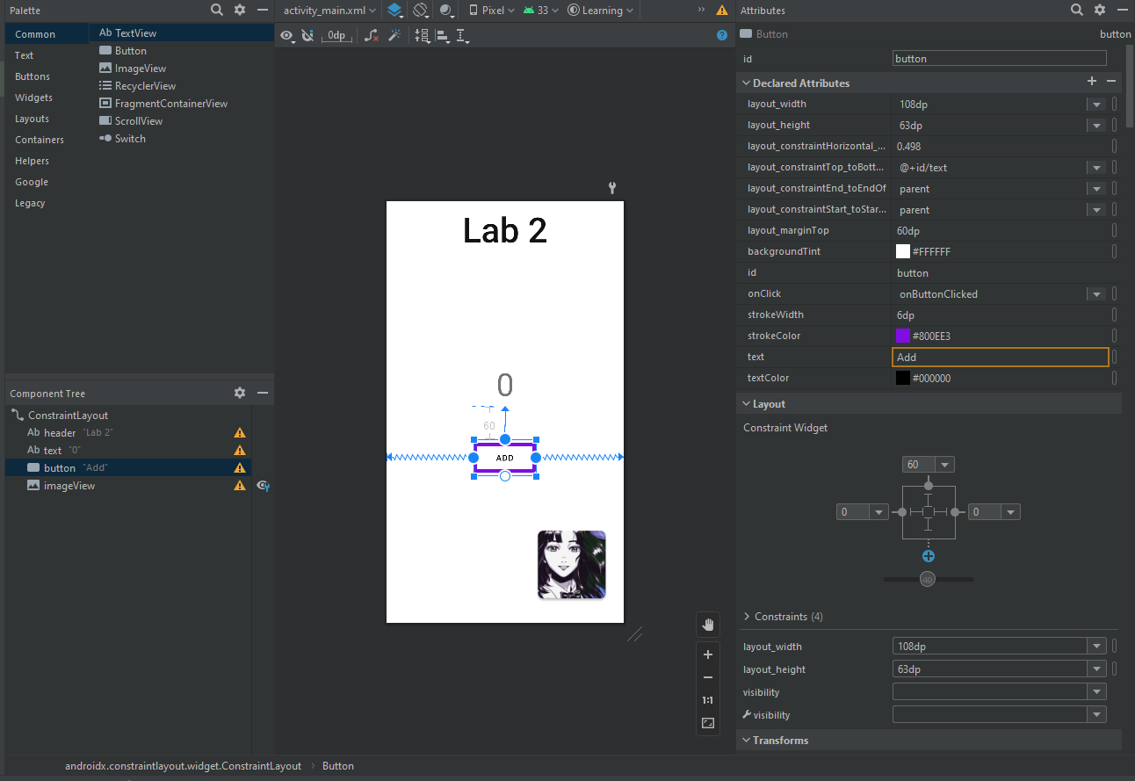

Когда все элементы расположены необходимо присвоить id каждому элементу с которым будет происходить взаимодействие. У текстового поля id – “text”.

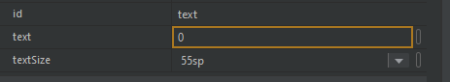

Теперь, когда все операции с пользовательским интерфейсом произведены, необходимо написать логику приложения, с использования языка программирования Java. Для этого в файле **MainActivity.java** создадим публичную функцию (onButtonClicked), которая будем исполнятся, когда пользователь нажмёт на кнопку.

В этой функции используем то id, которое мы дали текстовому полю ранее, и записываем в это поле значение большее на 1, чем там было прежде. Для этого было создано приватное поле: int counter = 0.

Таким образом при нажатии на кнопку значения счётчика будет увеличиваться на единицу.

# 4. Руководство пользователя.

При запуске приложения пользователя будет встречать кнопку с надписью Add и тестовое поле, обозначающее количество нажатий. Также на экране располагается картинка:

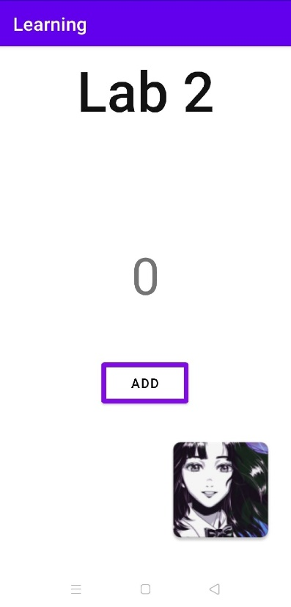

При нажатии на кнопку Add значение счётчика увеличится на 1:

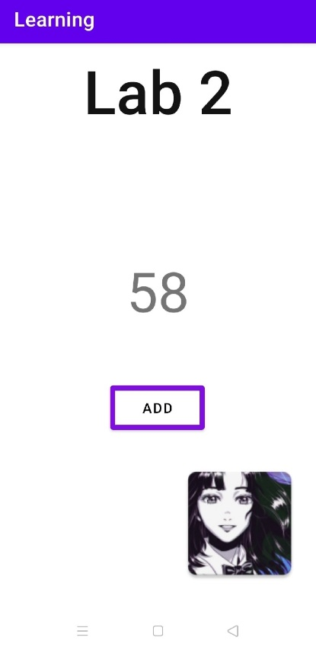

# Приложение.

* MainActivity.java:
* package com.example.learning;  
    
  import androidx.appcompat.app.AppCompatActivity;  
    
  import android.os.Bundle;  
  import android.view.View;  
  import android.widget.TextView;  
    
  public class MainActivity extends AppCompatActivity {  
   int counter = 0;  
    
   @Override  
   protected void onCreate(Bundle savedInstanceState) {  
   super.onCreate(savedInstanceState);  
   setContentView(R.layout.*activity_main*);  
   }  
    
   public void onButtonClicked(View v) {  
   TextView txt = findViewById(R.id.*text*);  
   txt.setText(String.*valueOf*(++counter));  
   }  
  }
* Activity_main.xml:

<?xml version="1.0" encoding="utf-8"?>  
<androidx.constraintlayout.widget.ConstraintLayout xmlns:android="http://schemas.android.com/apk/res/android"  
 xmlns:app="http://schemas.android.com/apk/res-auto"  
 xmlns:tools="http://schemas.android.com/tools"  
 android:layout_width="match_parent"  
 android:layout_height="match_parent"  
 tools:context=".MainActivity">  
  
 <TextView  
 android:id="@+id/header"  
 android:layout_width="wrap_content"  
 android:layout_height="wrap_content"  
 android:layout_marginTop="8dp"  
 android:fontFamily="sans-serif-medium"  
 android:text="Lab 2"  
 android:textAllCaps="false"  
 android:textColor="#131313"  
 android:textSize="60sp"  
 app:layout_constraintEnd_toEndOf="parent"  
 app:layout_constraintStart_toStartOf="parent"  
  
 app:layout_constraintTop_toTopOf="parent" />  
  
 <TextView  
 android:id="@+id/text"  
 android:layout_width="wrap_content"  
 android:layout_height="wrap_content"  
 android:text="0"  
 android:textSize="55sp"  
 app:layout_constraintBottom_toBottomOf="parent"  
 app:layout_constraintEnd_toEndOf="parent"  
 app:layout_constraintStart_toStartOf="parent"  
 app:layout_constraintTop_toTopOf="parent"  
 app:layout_constraintVertical_bias="0.425" />  
  
 <Button  
 android:id="@+id/button"  
 android:layout_width="108dp"  
 android:layout_height="63dp"  
 android:layout_marginTop="60dp"  
 android:backgroundTint="#FFFFFF"  
 android:onClick="onButtonClicked"  
 android:text="Add"  
 android:textColor="#000000"  
 app:layout_constraintEnd_toEndOf="parent"  
 app:layout_constraintHorizontal_bias="0.498"  
 app:layout_constraintStart_toStartOf="parent"  
 app:layout_constraintTop_toBottomOf="@+id/text"  
 app:strokeColor="#800EE3"  
 app:strokeWidth="6dp" />  
  
 <ImageView  
 android:id="@+id/imageView"  
 android:layout_width="148dp"  
 android:layout_height="194dp"  
 android:onClick="onButtonClicked"  
 app:layout_constraintBottom_toBottomOf="parent"  
 app:layout_constraintEnd_toEndOf="parent"  
 app:layout_constraintHorizontal_bias="0.939"  
 app:layout_constraintStart_toStartOf="parent"  
 app:layout_constraintTop_toTopOf="parent"  
 app:layout_constraintVertical_bias="0.992"  
 app:srcCompat="@mipmap/ic_launcher"  
 tools:ignore="SpeakableTextPresentCheck"  
 tools:visibility="visible" />  
  
</androidx.constraintlayout.widget.ConstraintLayout>